申报园区注册及填报操作说明
一、注册
在浏览器（推荐谷歌浏览器）上输入地址sfjd.miit.gov.cn/register/点击 “还没账号？点击注册”，跳转页面填写注册信息。
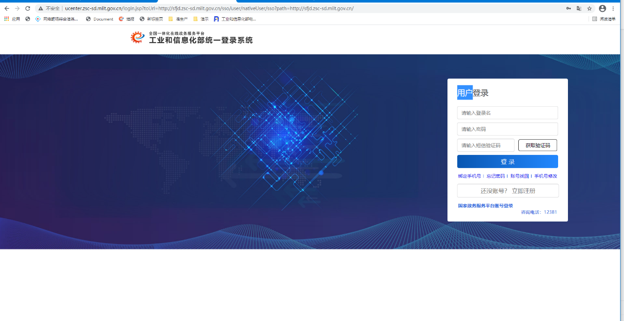
图1-1登录注册
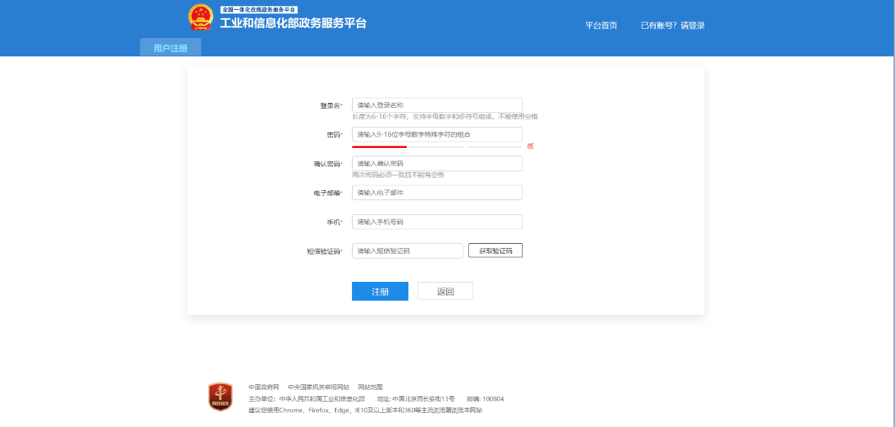
图1-2注册信息页面

完善信息完成点击注册按钮：
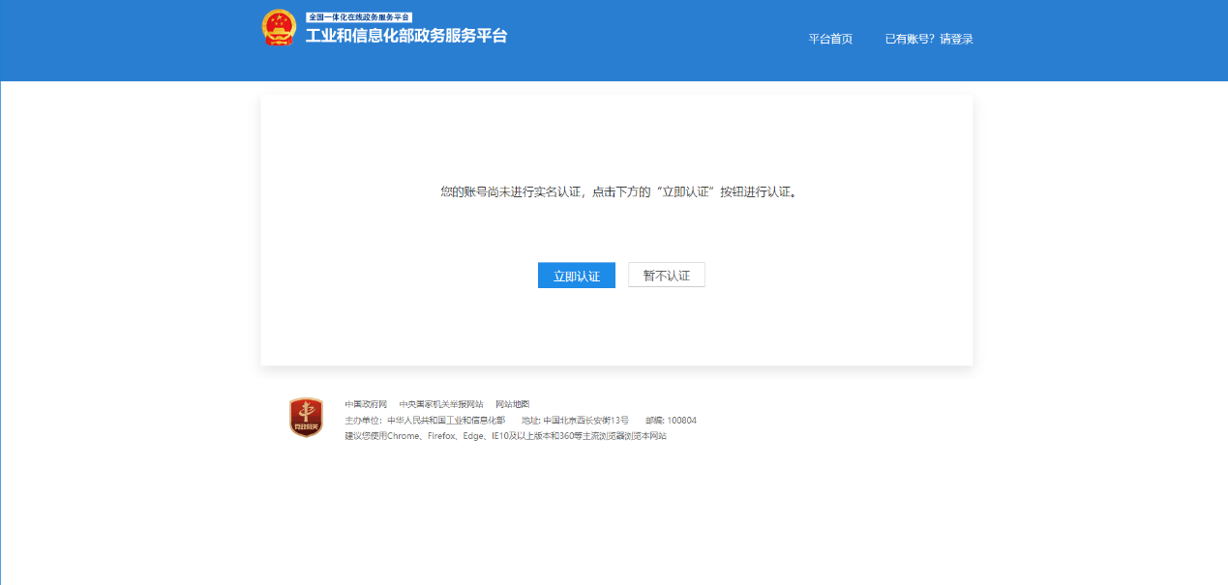
图1-3注册完成页面
注意：不要去点击已有账号去登陆,需要重新输入sfjd.miit.gov.cn/register/去登陆

注册完成在浏览器上面输入网址sfjd.miit.gov.cn/register/,然后登陆注册的用户。

图1-4登录页面
点击登录按钮，跳转到用户信息完善页面：

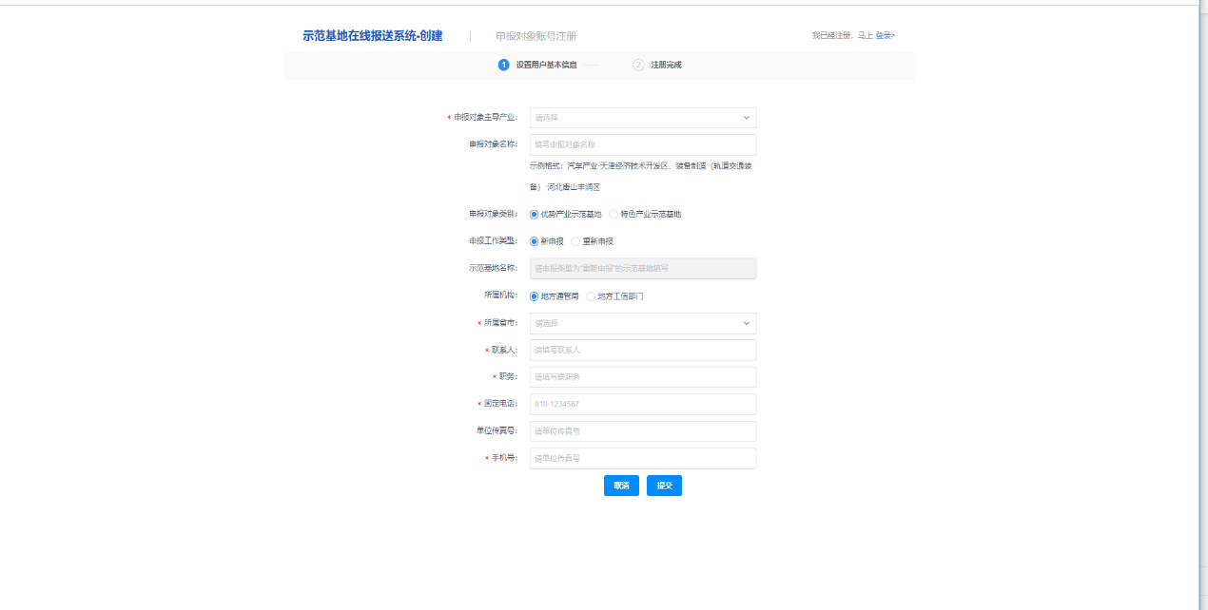
图1-5完善信息页面
按规则填写完成完善信息点击提交按钮：
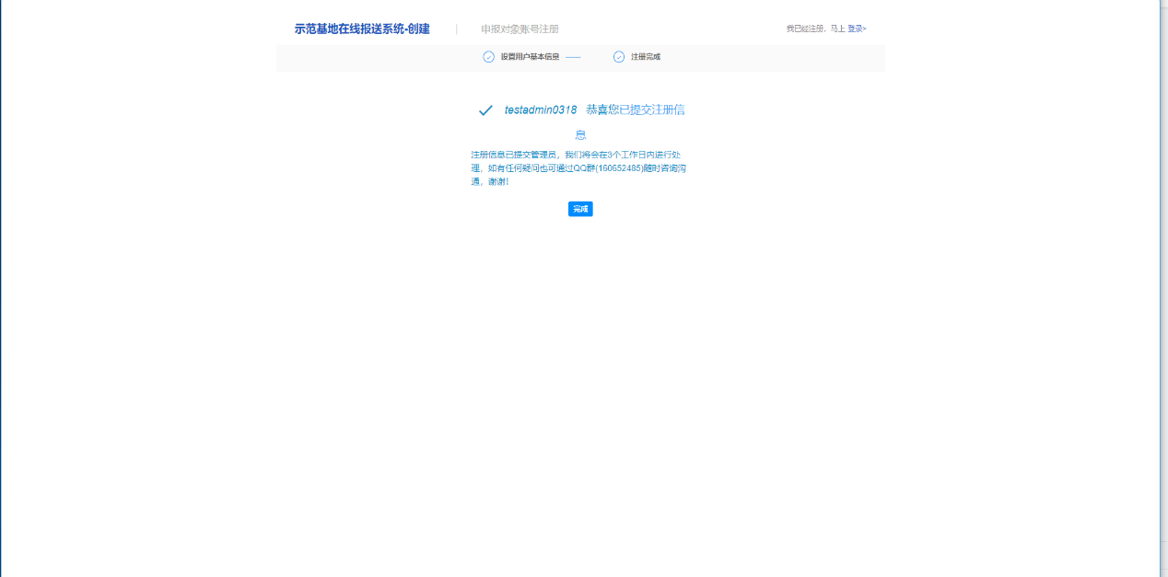
图1-6信息完善完成页面
点击“完成”或者“我已经注册马上登陆”按钮到登录页面进行登录。

在浏览器中输入网址：sfjd.miit.gov.cn/register/或者点击上述“完成”“我已经注册马上登陆”按钮到登录页面,会出现用户需要审核的页面提示。
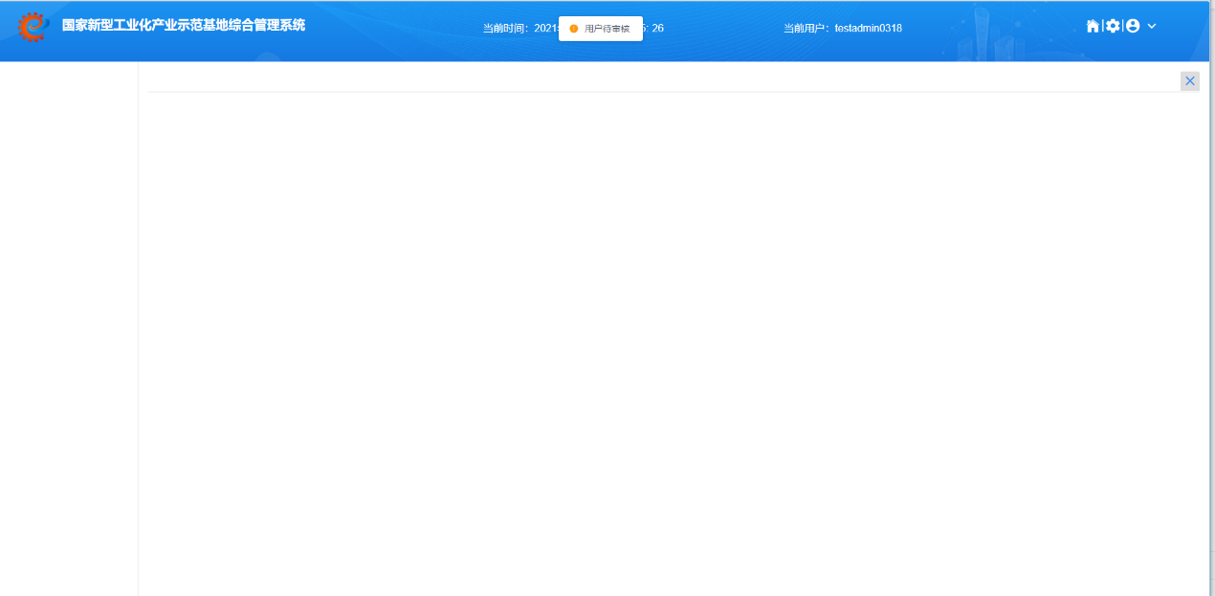
图1-7用户登录提示信息页面
出现上述页面，需要联系管理员对用户进行审核。

重新完善信息
若新用户填写信息有误，管理员审核后会进行退回。此时，用户在浏览器上面输入网址：sfjd.miit.gov.cn/register/到登录页面，使用自己的登录名登录，跳转到信息修改页面：
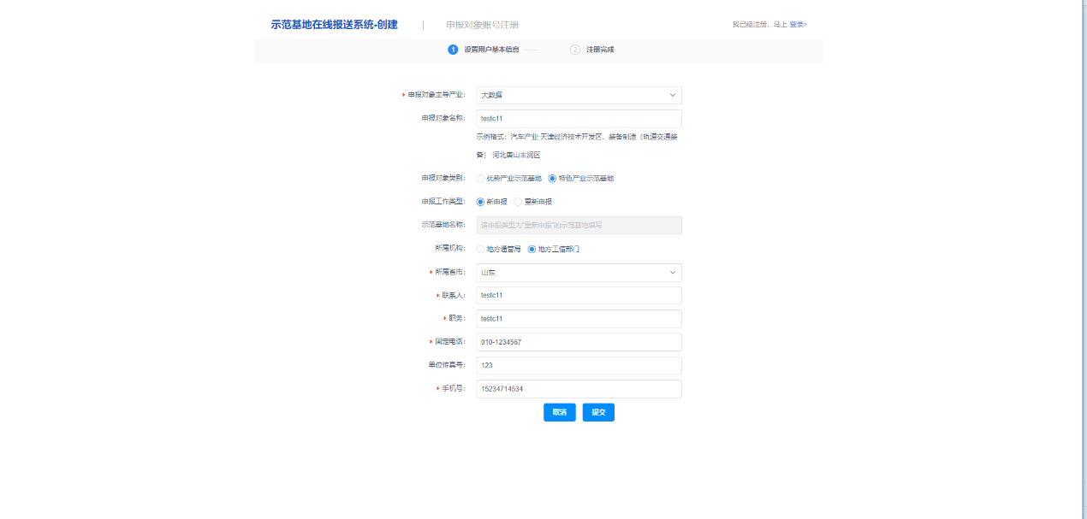
图1-8修改信息页面
修改完成提交，然后可以联系管理员进行审核。

审核通过的用户
在浏览器上面输入sfjd.miit.gov.cn/register/到登录页面登录，跳转到申报系统显示自己的申报任务，进行申报填写提交。
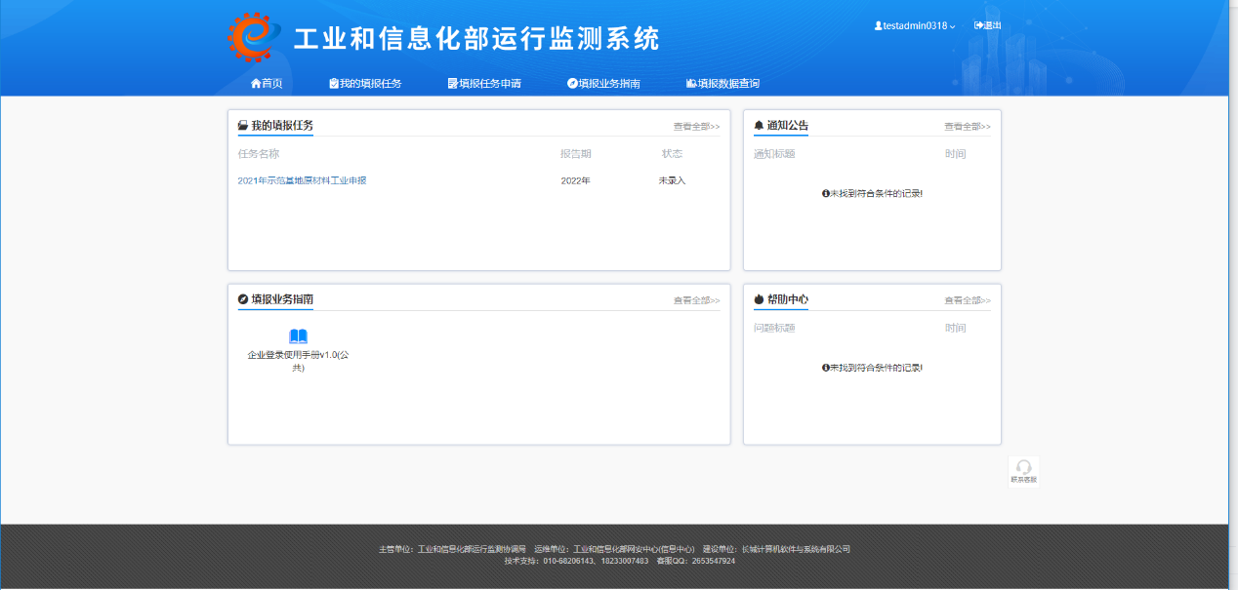
图1-9典型案例修改展示

注意：如果登录失效需要重新在浏览器中输入网址去登陆。

用户审核跳转问题
用户审核完成不能进入填报系统，登录会有如下图显示：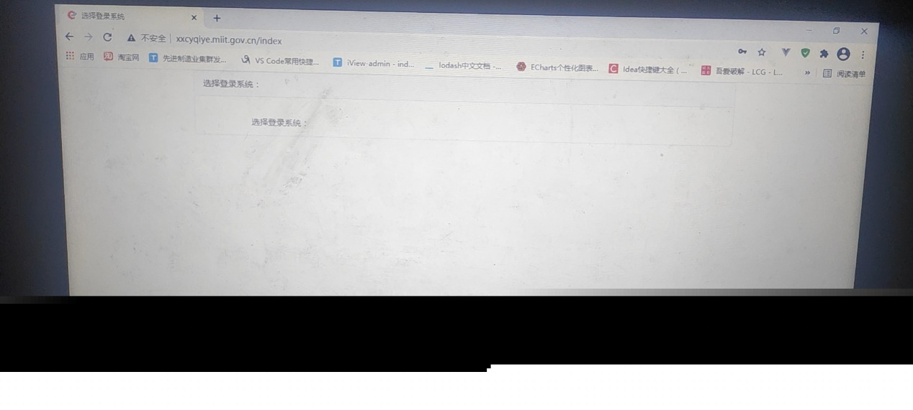
出现上展示请联系技术咨询进行管理界面解决。

二、填报

1、用户登录后正确页面展示及说明：
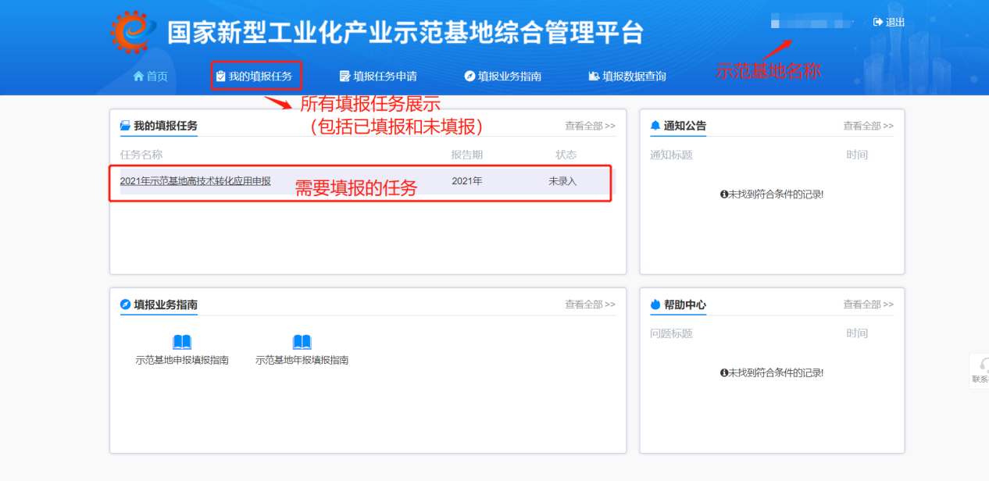
2、点击需要填报任务，进入填报表单页面
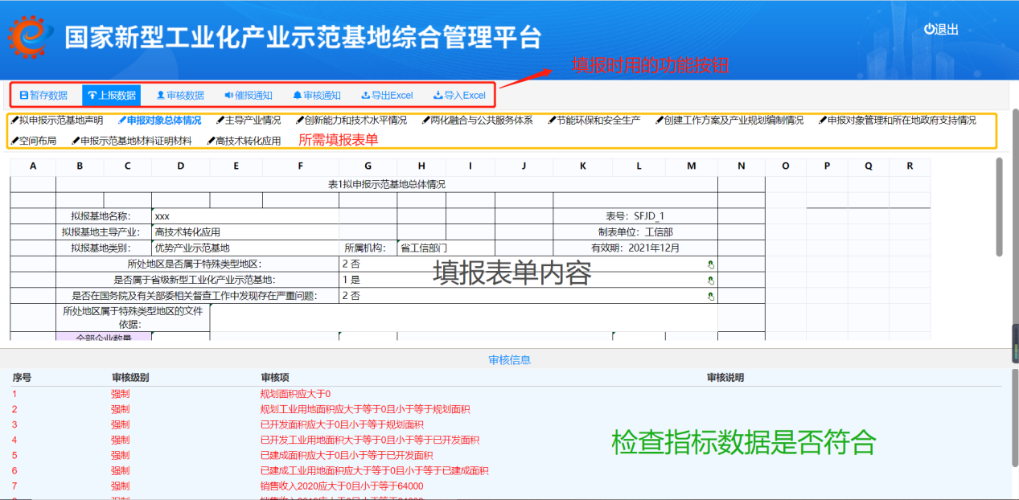
暂存数据：在线填报过程中，如有其他事需要停止填报，可以点击暂存数据避免数据丢失。
上报数据：当前任务表单填写完成且指标全部通过审核，可以点击上报数据，将数据提交到省厅。
审核数据：查看当前填写的表单有没有不符合审核规则的，点击红色提示项会自动定位到有问题的指标数据位置（单元格背景为紫色）。
催报通知：省厅催报时和催报的记录在这里查看。
审核通知：任务的一个流转通知，省厅或者部委退回任务时，查看退回详情。
导出Excel：填报分为两种，第一种是在线填报，直接在网页上填写。第二种 是填写好Excel模板，直接导入，自动填充。
点击导出Excel，选择不含数据，选择表单，点击提交
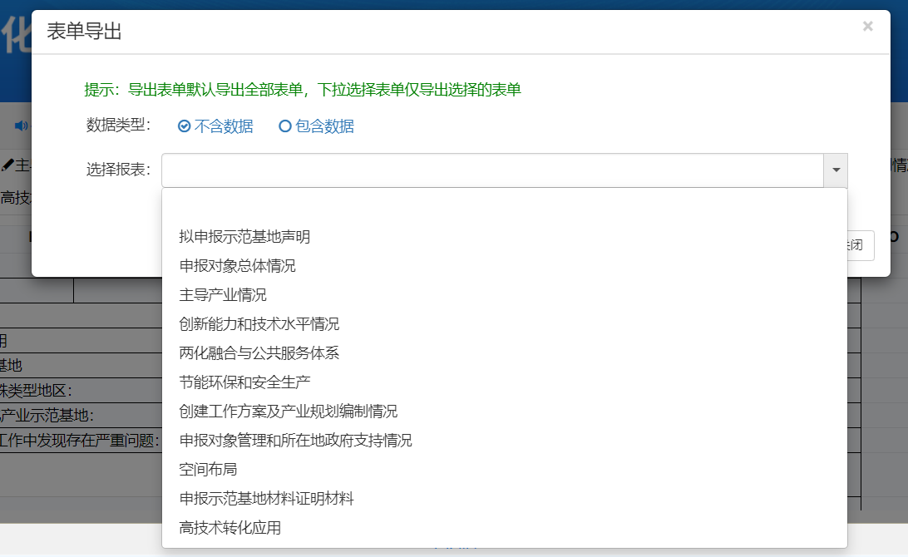
打开下载的Excel，并根据指标填写数据。
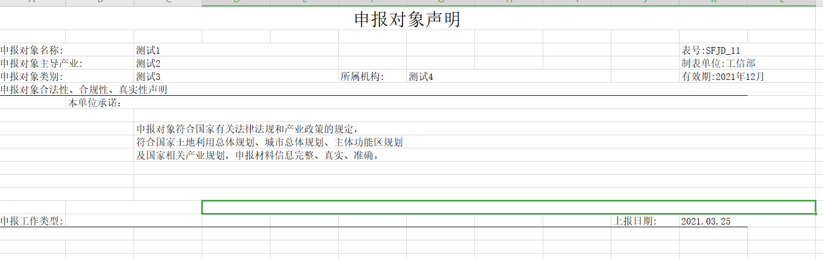
填写完毕之后，回到系统，点击导入Excel，选择刚才填写完的文件，导入即可。
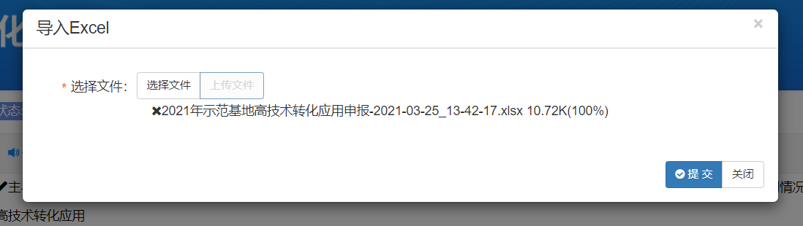
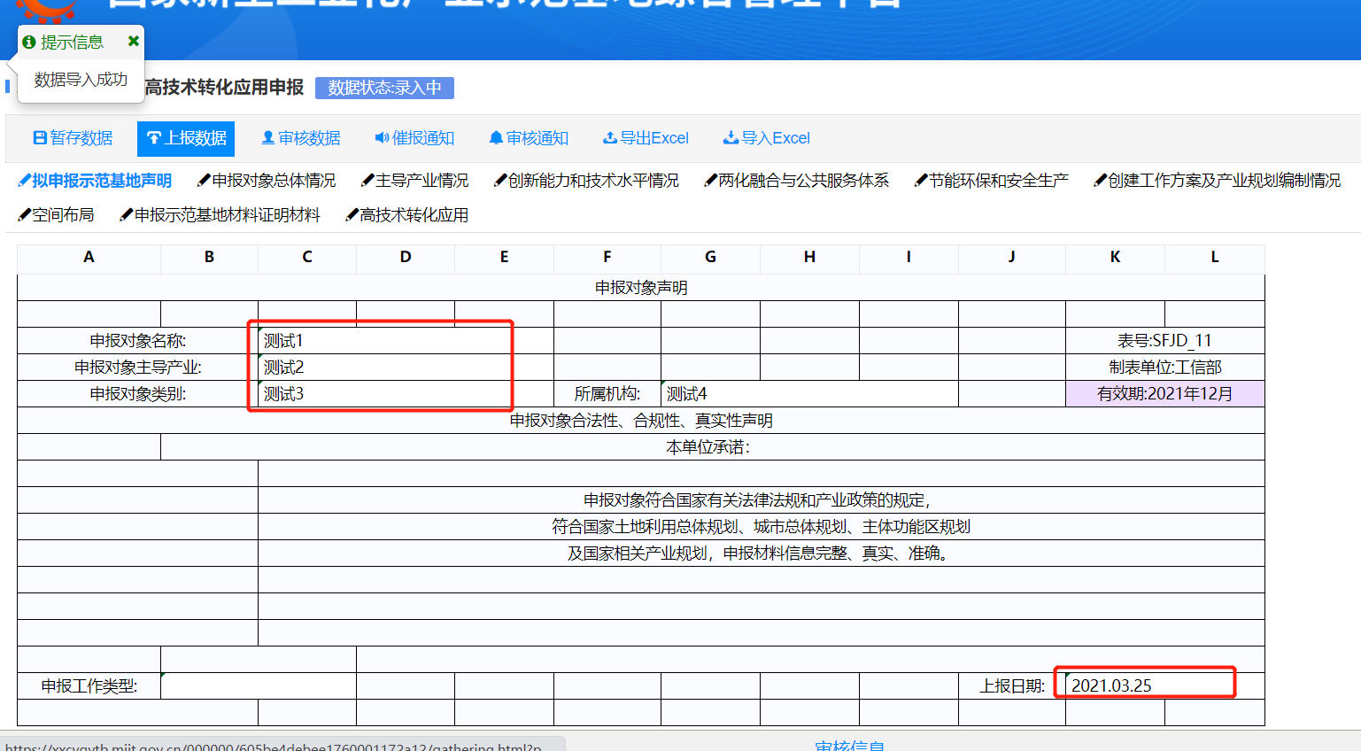
填写完之后点击上报数据，就可以上报到省厅，等待省厅审核。
上报是否成功可以看按钮是否变灰，或者可以返回到我的填报任务中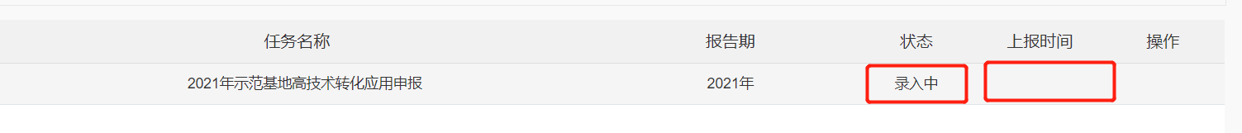
状态变为已上报到省并且有一个上报时间。

有问题联系：
QQ群：160652485
信息中心-隋义宁：010-68200356
技术支持-周义明：010-68200324

